Собираемся в сад правильно.

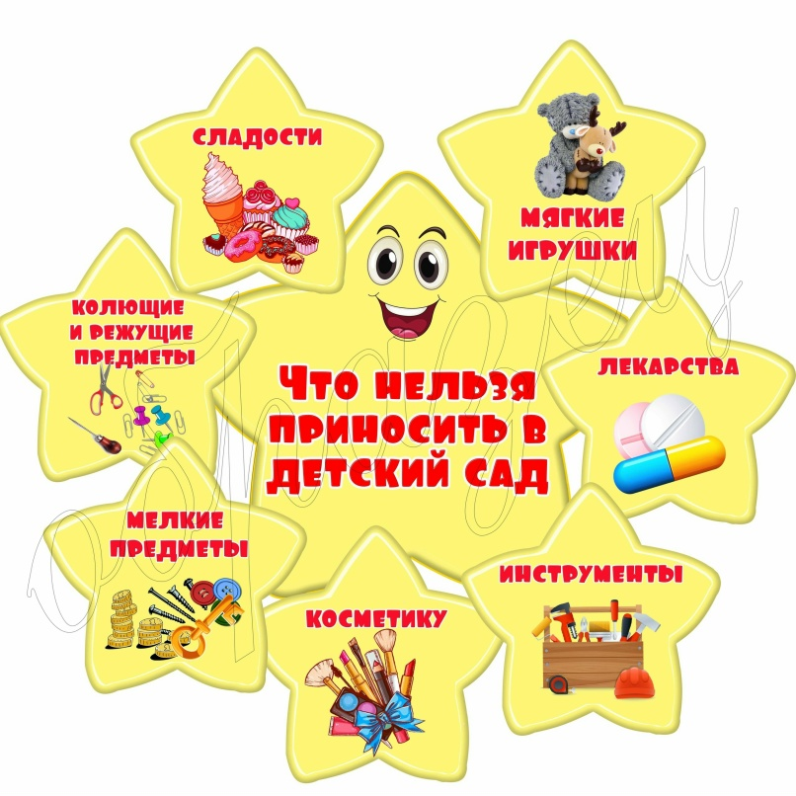

Воспитатель:Тернавская А.В

2024г.

Основные вещи, которые точно понадобятся
Вещей потребуется много. Ребёнка нужно одеть для похода в сад и пребывания там, также у него будут проходить развивающие и укрепляющие занятия. Так что исключительно одеждой покупки не ограничиваются.
Базовый список для детского сада выглядит так:
● одежда — для прогулок, пребывания в группе, спортивных занятий;
● обувь — аналогично, потребуется обувь для улицы и занятий в помещении;

Одежды нужно приготовить несколько комплектов. Она не должна вызывать дискомфорт и сковывать движения. Количество вещей зависит от степени аккуратности ребёнка, сезонности и дополнительных занятий в детсаду. Лучше остановиться на вещах без сложных застёжек, ведь в группе малыш будет переодеваться сам.

Необходимый минимум:
1. Комплект для группы. В помещении нужен минимум одежды. Это шорты (юбка), колготки (носки), майка или кофта.

2. Одежда для прогулок. Зависит от сезона. Летом дети могут гулять в тех же вещах, которые носят в группе. Но обязательно нужно положить панамку или кепку. В холодное время года дети гуляют в одежде, в которой пришли в садик, — не забудьте шапку и варежки.

3. Пижама для сна. Дети активничают в течение дня и могут поваляться на ковре или в песочнице, поэтому на дневной сон они переодеваются. Одежду для сна в детсаду также выбирают по сезону. В межотопительный период лучше взять пижаму потеплее.
4. Набор для дополнительных занятий. В саду с ребёнком занимаются физкультурой, поэтому нужна спортивная форма, какая именно — уточняйте у воспитательницы. Для лепки и раскрашивания можно купить специальные нарукавники и фартук. Это убережёт основную одежду от загрязнений.
5. Запасная одежда. Малыши активны и ещё не способны следить за своим внешним видом должным образом. Они могут испачкать или порвать одежду, поэтому необходимы запасные комплекты. Их хранят в шкафчиках и меняют по мере загрязнения.
Белья, колготок и носков понадобится несколько пар. Лучше сразу купить по 4–5 штук каждого наименования.
С обувью дело обстоит попроще. Нужна сменная мягкая обувь для группы (сандалии или тапочки), сезонная обувь для прогулок и чешки для спорта и танцев. В осенне-зимний период можно положить в шкафчик ещё одну пару уличной обуви — на случай, если ребёнок промочит ноги.

Главное при выборе того, что можно приносить в сад, — руководствоваться принципом разумности. И не тащить с собой половину детской комнаты. А также не давать ребёнку вещи, порча или потеря которых его сильно огорчит.

Чего нельзя приносить в детский сад
Существует и список предметов, категорически запрещённых в детсаду. Причём это не прихоть воспитателей или руководства сада. Это требования санитарных норм и правил безопасности.
В детсаду запрещены:
1. Мелкие предметы — бусины, шарики, монеты, гвозди и т. д. Всё это ребёнок может проглотить или засунуть в нос.
2. Еда. Любая, даже конфеты или жвачка. Детей хорошо кормят, а йогурт, забытый в шкафчике, опасен для здоровья. Кроме того, дети любят делиться вкусностями, а это может вызвать у другого ребёнка аллергию.
3. Острые предметы — ножи, ножницы, иглы и т. д. Эти предметы крайне травмоопасны. Специальные детские ножницы выдаёт воспитатель. Он же и следит за их правильным использованием.
4. Слишком свободная обувь или шлёпанцы. Причина та же — опасность травмы.
5. Ценные вещи — мобильный телефон, бижутерия, ювелирные изделия. Ребёнок может это всё легко потерять или отдать другому детсадовцу. А воспитатели не обязаны следить за ценностями воспитанников. Не нужно надевать на ребёнка цепочку или длинные серьги. Они также могут стать причиной травмы.
6. Травмоопасные игрушки. В эту категорию относят всё, что стреляет и может поранить других детей. Любимый лук или пистолет с присоской лучше оставить дома. Нельзя приносить и любые детские транспортные средства — беговелы, самокаты, велосипеды и т. д. Если ваш малыш хочет поехать в детсад на самокате, а забрать его с собой у вас нет возможности, можно договориться с воспитателем и оставить «личный транспорт» вне зоны досягаемости.
7. Лекарства. Никаких лекарственных средств, спреев и витаминных комплексов в детском шкафчике быть не должно. Это очень опасно, ведь дети не умеют соблюдать безопасную дозировку препаратов. Если ребёнок принимает какое-то лекарство на постоянной основе, препарат и письменное разрешение на его приём оставляют у детсадовского медика.
8. Домашние питомцы. Во-первых, их там никто не примет. Во-вторых, они могут вызвать аллергию или испуг у других детей. В-третьих, «милая домашняя собачка или кошечка» может травмировать чужого ребёнка. А это приведёт к проблемам и у владельца животного, и у воспитателя.
9. Мягкие игрушки. Со временем они превращаются в пылесборники и среду для размножения микробов и бактерий. В саду это может привести к приступу аллергии у других детей. Но иногда в период адаптации воспитатели разрешают приносить любимую игрушку в сад. Через несколько дней родителей попросят приводить ребёнка без мягкой игрушки.
Важно: перед отправкой ребёнка в группу не поленитесь проверить карманы его одежды и шкафчик в детсаду. Дети нередко прячут мелкие предметы и пытаются пронести их в сад. Поэтому проверка карманов и рюкзачка позволит избежать ненужных проблем и травм.
Также перечень разрешённых и запрещённых вещей может дополняться в зависимости от региона или особенностей детского сада. Воспитатели дополнительно уточнят, что можно и чего нельзя приносить с собой. Но список, приведённый выше, является основным, и его соблюдение обязательно для каждого родителя.

